國立高雄餐旅大學典範科技大學計畫
國際主廚廚藝研習營—西餐分子料理示範及實作研習營
ㄧ、活動緣起
為完成12年國民教育政策下之餐旅技職教育宣導，鼓勵國內餐旅群科教師參與餐旅教育國際化新趨勢，企盼透過國際主廚廚藝體驗研習營之方式提升國內餐旅群科師生的國際化視野，邀請國際知名主廚授課增加國內餐旅群科師生之國際餐旅教育交流機會。
二、活動目的
- 提升教師在餐旅教育實務之專業知能，培訓技職體系餐旅科系教師教學效能以增進學生學習成效，進而協助學生生涯規劃以輔導成為餐旅產業人才。
- 遴聘該領域知名主廚分享實務經驗，以加強研習效果。
- 將廚藝實作納入研習項目，增進技職教師對廚藝課程認知，進而促進廚藝教育之發展。
（四）強化技專教師對國際餐旅的學習，建立國際餐旅教育接軌平台。
（五）辦理技職教師國際餐旅教育經驗交流，促進技職餐旅科系之國際化發展，並邀請全國
高職餐旅群科學校教師共同參與。
三、主辦單位
主辦單位： 國立高雄餐旅大學典範科大計畫辦公室
協辦單位： 國立高雄餐旅大學師資培育中心暨餐旅教育研究所
四、邀請對象：全國餐旅類高中職教師共50人，每校限任教西餐課程為主之餐飲科或觀光科教師1~2名。
五、活動日期、時間：103年7月31日 (四) 08:30~17:30
六、活動地點：國立高雄餐旅大學第二實習大樓二樓 西餐示範教室(D203)
七、報名方式：請將附件報名表傳真至07-8060581
報名期限至7/20(日)截止，因報名人數有限，將以國立高雄餐旅大學策略聯盟學校及傳真報名順序為錄取原則，並於7/22 (二)下午五點前以E-mail方式回覆錄取結果，煩請留意電子信箱，未收到回覆結果，請來電洽詢，未錄取者將依報名順序列為備取，如造成不便請見諒。
八、備註：
1.當日將有廚房操作課程，請參加老師自行考量體力且攜帶廚師服以及保鮮盒，並全程參與。
2.本單位將隨機分組(4人一組)，如有分組需求，請在報名表備註。
3.交通方式請於報名表中填寫，如報名後不克前往請提前3天來電通知辦公室助理（07-8060705#20），以方便主辦單位提供候補名單參加。
4.全程參與活動者發予研習證書，並將由本校至全國教師進修網協助登錄時數，請各位教師無
須再另上全國教師進修網報名。
5.為響應環保，請與會教師攜帶環保杯，感謝您的參與。
附件一
國立高雄餐旅大學典範科技大學計畫
國際主廚廚藝研習營—西餐分子料理示範及實作研習營
7/31(四) 活動議程表
地點: 國立高雄餐旅大學第一實習大樓二樓西餐示範教室、西餐教室、艾斯可菲廳
時間 | 活動 | 主持人 | 地點
08：30~  08：50 | 與會者報到及分組 | 餐旅教育研究所  師培中心學生 | 第一實習大樓二樓  西餐示範教室
08：50~  09：00 | 主持人致詞及主廚介紹 | 師資培育中心專任副教授暨餐旅教育研究所雙聘教師  兼餐旅國中校長  陳紫玲 副教授 | 第一實習大樓二樓  西餐示範教室
09：00~  12：00 | 示範課程：  雞精蛋糕佐鵝肝醬泡泡、  番茄燉飯佐明蝦醬泡泡、  卡布奇諾番茄湯、  番茄起司派 | 陳寬定(Eddie)主廚  西廚系助教 | 第一實習大樓二樓  西餐示範教室
12：00~  13：00 | 午餐時間 | 餐旅教育研究所  師培中心學生 | 第一實習大樓二樓  西餐示範教室
13：00~  16：30 | 實作體驗：分組實作 | 陳寬定(Eddie)主廚  西廚系助教 | 第一實習大樓二樓  西餐教室
16：30~  17：00 | 成品展現及分享 | 陳寬定(Eddie)主廚  西廚系助教 | 艾斯可菲廳
17：00~  17：30 | 經驗分享、Q&A | 陳寬定(Eddie)主廚 | 艾斯可菲廳
備註：配合示範及實作課程，休息時間將酌予調整，造成不便請見諒。
附件二
國際主廚廚藝研習營—西餐烹調示範及體驗研習營 報名表
研習日期：103年7月31日(星期四)
研習地點：國立高雄餐旅大學第一實習大樓二樓西餐示範教室、西餐教室、艾斯可菲廳
任教學校： |  | 姓名：
聯絡手機： |  | 身份證字號(教師研習時數用)：
任教科別：□餐飲科 □觀光科 |  | 主要任教科目：
電子郵件：
交通工具 : | □開車，車牌 (務必填寫，當日可停校內)  □機車(請停放校外)  □紅1高捷接駁車(請貴賓自行於小港捷運站4號出口搭乘，詳細路線資料請詳見附件三、四。)  □其他___ __ _(請註明方式)
餐食 | □葷食 □素食
備  註 | 1報名傳真至(07)806-0581。  2.請於7月20日(日)前傳真確認參加。  3.聯絡人：林孟頻 助理 07-8060705#20、0912-529036  (如未接到電話請留言，下課後將盡速回電)  4.報名資料煩請務必填寫工整，以便製作研習證書、登入研習時數及方便回覆報名結果。  5.分組需求：□無 □有，與 教師同組。

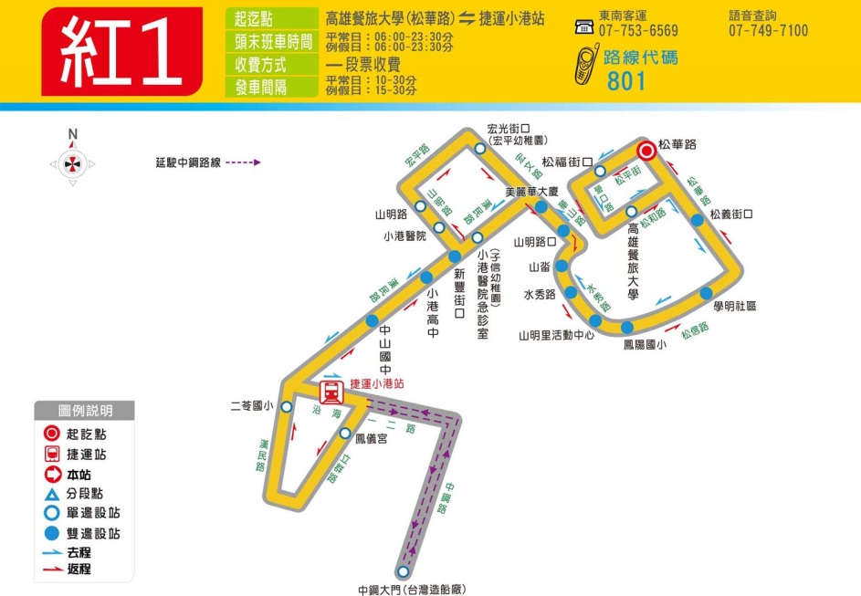
捷運接駁車資訊 附件三

(平日) |  |  |  |  | (假日)
06:00 | 09:20 | 14:40 | 18:20 | 23:00 | 06:00 | 10:20 | 15:00 | 19:20
06:15 | 09:40 | 15:00 | 18:40 | 23:30 | 06:20 | 10:40 | 15:20 | 19:40
06:30 | 10:00 | 15:20 | 19:00 |  | 06:40 | 11:00 | 15:40 | 20:00
06:45 | 10:30 | 15:40 | 19:20 |  | 07:00 | 11:20 | 16:00 | 20:20
07:00 | 11:00 | 16:00 | 19:40 |  | 07:15 | 11:40 | 16:20 | 20:40
07:10 | 11:30 | 16:20 | 20:00 |  | 07:30 | 12:00 | 16:40 | 21:00
07:20 | 12:00 | 16:40 | 20:20 |  | 07:45 | 12:20 | 17:00 | 21:20
07:30 | 12:20 | 17:00 | 20:40 |  | 08:00 | 12:40 | 17:15 | 21:40
07:40 | 12:40 | 17:10 | 21:00 |  | 08:20 | 13:00 | 17:30 | 22:00
07:50 | 13:00 | 17:20 | 21:20 |  | 08:40 | 13:20 | 17:45 | 22:20
08:00 | 13:20 | 17:30 | 21:40 |  | 09:00 | 13:40 | 18:00 | 22:40
08:20 | 13:40 | 17:40 | 22:00 |  | 09:20 | 14:00 | 18:20 | 23:00
08:40 | 14:00 | 17:50 | 22:20 |  | 09:40 | 14:20 | 18:40 | 23:30
09:00 | 14:20 | 18:00 | 22:40 |  | 10:00 | 14:40 | 19:00

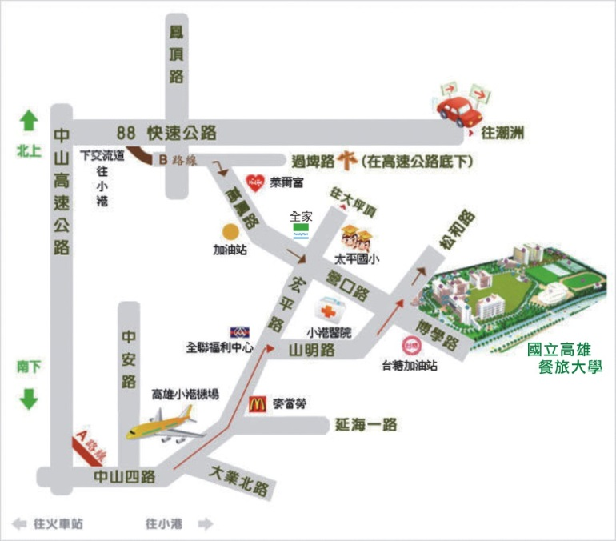
學校位置圖及活動場地 附件四

- 從高速公路：高速公路→88快速道路→由小港出口→鳳頂路→過埤路→高鳳路→營口路→博學路→松和路→本校(下88快速道路至本校約10分鐘)
- 從火車站：由火車站中山路→宏平路→高松路→營口路→博學路→松和路(約50分鐘)
